Design Pattern

Factory Pattern

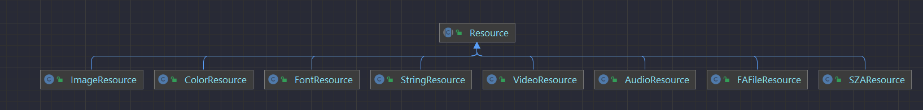

Esta class é utilizada como uma factory class para produzir resources como os que são demonstrados no diagrama acima.

Facade – Widgets

Widgets age como uma típica facade class, ela é a class que dá o acesso às classes de fora a todos os diálogos de alto nível e panels.

Template

Unit Action é a classe de ação abstrata as suas subclasses vão ter implementações mais especializadas e

direcionadas no desempenho de uma função.